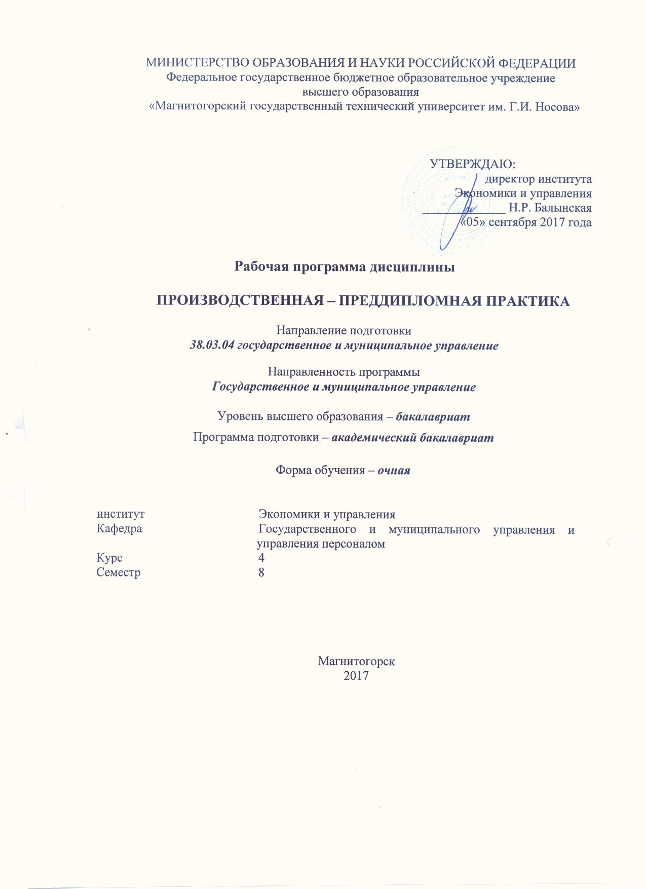
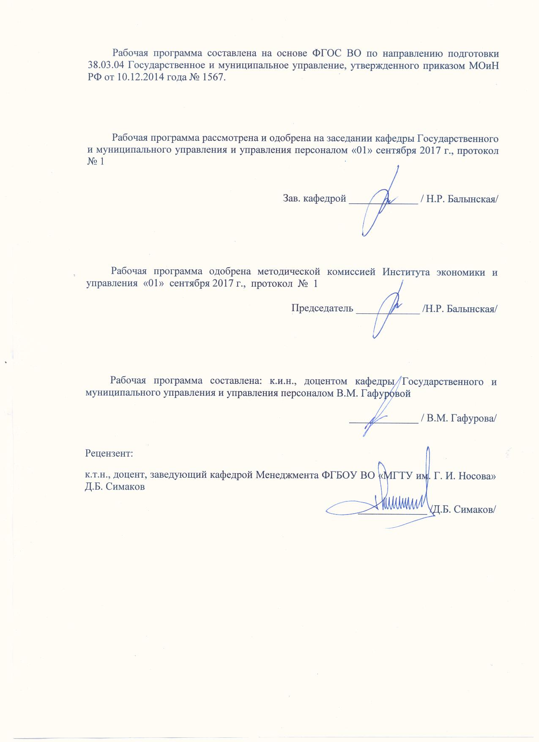



1Цели производственной – преддипломнойпрактики
Целями производственной – преддипломной практики –по направлению подготовки 38.03.04 Государственное и муниципальное управление являются:
- ознакомление с деятельностью конкретного элемента системы государственного и муниципального управления – органа государственной власти, иного государственного органа, органа местного самоуправления, государственной или муниципальной организации;
- сбор информации и проведение исследования в рамках подготовки выпускной квалификационной работы;
формирование компетенций и практических навыков, предусмотренных ФГОС по направлению подготовки «Государственное и муниципальное управление»

2 Задачи производственной – преддипломной практики
Задачами производственной – преддипломнойпрактики являются
- углубление профессиональных навыков работы и решения практических задач в области государственного и муниципального управления;
- совершенствование практического опыта работы в коллективе;
- углубление теоретических знаний в области государственного и муниципального управления;
- расширение и укрепление навыков проектной деятельности в области государственного и муниципального управления;
- развитие навыков формулирования задач индивидуальной и совместной деятельности, кооперации с коллегами по работе в интересах решения профессиональных задач;
- накопление опыта практической работы и его критическое осмысление;
- изучение нормативных правовых актов, определяющих правовой статус органа государственной власти (государственного органа, органа местного самоуправления, государственной и муниципальной организации, учреждения);
- ознакомление с административными и должностными регламентами;
- ознакомление с организационной структурой, организацией деятельности, порядком взаимодействия с другими органами, гражданами и организациями;
- изучение системы документационного обеспечения деятельности объекта практики;
- выполнение индивидуального задания по практике, выдаваемого методистом по практике и практических поручений исходя из темы ВКР.
- сбор материалов для выпускной квалификационной работы
- анализ деятельности базы практики по направлению, соответствующему теме ВКР;
- составление отчета о практике с формулировкой предложений по возможным направлениям более полного использования потенциала

3 Место производственной - преддипломнойпрактики
Для прохождения производственной - преддипломной практики необходимы знания, умения и владения, сформированные в результате изучения«Основы управления персоналом», «Основы теории управления», «Введение в специальность», «Управление государственной и муниципальной собственностью», «Территориальная организация населения», «Основы политической этики и культуры», «Конституционное право», «Административное право», «Государственная и муниципальная служба», «Муниципальное право», «Социально-экономическое планирование в муниципальных образованиях», «Стратегическое развитие муниципального образования», «Управление экологическим развитием региона», «Демография», «Основы государственного и муниципального управления», «Земельное право».
Знания, умения и владения, полученные в процессе прохождении производственной - преддипломной практики,будут необходимы дляподготовки и защиты выпускной квалификационной работы по направлению подготовки 38.03.04 Государственное и муниципальное управление (академический бакалавриат) и осуществления профессиональной деятельности.

4 Место проведения практики
Производственная – преддипломная практика проводится на базеструктурных подразделений органов государственной власти и местного самоуправления (управления, комитеты и отделы Администрации г. Магнитогорска, районных администраций г. Магнитогорска), государственных учреждений, предприятий и иных организаций: ОУФМС по Г. Магнитогорску, Пенсионный фонд РФ по г. Магнитогорску и др.
Способ проведения практики: стационарная
Производственная – преддипломная практика осуществляется дискретно.

5 Компетенции обучающегося, формируемые в результате прохождения производственной - практики по получению профессиональных умений и опыта профессиональной деятельности практикии планируемые результаты обучения
В результате прохождения производственной - преддипломной практикиу обучающего, должны быть сформированы следующие компетенции:

Структурный  элемент  компетенции | Планируемые результаты обучения
ОК-7 - способностью к самоорганизации и самообразованию
Знать | - основные методы и способы самоорганизации и самообразования при прохождении преддипломной практики
Уметь | - раскрывать смысл идей, содержащихся в реддипломной практике
Владеть | - технологиями организации процесса самообразования; приемами целеполагания во временной перспективе, способами планирования, организации, самоконтроля и самооценки деятельности при прохождении преддипломной практики
ОПК-1 - владением навыками поиска, анализа и использования нормативных и правовых документов в своей профессиональной деятельности
Знать | - сущность и содержание основных понятий, категорий, институтов, правовых статусов субъектов, правоотношений в основных отраслях материального и процессуального права  - законодательные и иные нормативные правовые акты, регламентирующие основы построения и функционирования системы государственного и муниципального управления Российской Федерации  - общие принципы анализа и использования нормативных и правовых документов в своей профессиональной деятельности
Уметь | - оперировать юридическими понятиями и категориями, анализировать юридические факты и возникающие в связи с ними правовые отношения  - принимать решения и совершать юридические действия в точном соответствии с законом  - применять и использовать нормативные правовые документы, относящиеся к будущей профессиональной деятельности  - анализировать нормативно-правовые акты в сфере эволюции современной российской государственности  - самостоятельно интерпретировать нормативные и правовые документы
Владеть | - терминологией законодательства в сфере государственного и муниципального управления в РФ  - навыками самостоятельной работы по поиску нормативных правовых документов  - навыками разработки нормативных документов государственного и муниципального управления  - социологическим мышлением при анализе управленческих процессов  - методами регионального анализа для решения проблем размещения хозяйства и развития регионов  - навыками разрешения конфликт интересов с позиций гражданской и социальной ответственности
ОПК-2 - способностью находить организационно-управленческие решения, оценивать результаты и последствия принятого управленческого решения, и готовность нести за них ответственность с позиций социальной значимости принимаемых решений
знать | - основные понятия, профессиональную терминологию в области принятия организационно-управленческих решений при прохождении производственной- преддипломной практики  - содержание и виды государственной муниципальной службы, должности государственной и муниципальной службы  - принципы социальной ответственности в деятельности субъекта управления.
уметь | - анализировать принимаемые организационно-управленческие решения и оценивать их последствия  - нести ответственность за принятые организационно-управленческие решения  - использовать управленческие знания с целью углубления понимания содержания, смысла, основных целей, социальной значимости профессии государственного и муниципального управления
владеть | - навыками принятия организационно-управленческих решений для достижения максимального результата в профессиональной деятельности  - методами реализации основных управленческих функций
ОПК-3 – способностью проектировать организационные структуры, участвовать в разработке стратегий управления человеческими ресурсами организаций, планировать и осуществлять мероприятия, распределять и делегировать полномочия с учетом личной ответственности за осуществляемые мероприятия
знать | - основные понятия, профессиональную терминологию при разработке стратегий управления человеческими ресурсами организаций
уметь | - применять современные социальные технологии для реализации муниципальных процессов в обществе и его различных подсистемах  - использовать управленческие знания с целью углубления понимания содержания, смысла, основных целей, социальной значимости профессии государственного и муниципального управления  - распределять и делегировать полномочия с учетом личной ответственности за осуществляемые мероприятия, участвовать в разработке стратегий управления человеческими ресурсами организаций, планировать и осуществлять мероприятия,
владеть | - способностью проектировать организационные структуры  - методами реализации основных управленческих функций в области муниципального управления
ОПК-5 - владением навыками составления бюджетной и финансовой отчетности, распределения ресурсов с учетом последствий влияния различных методов и способов на результаты деятельности организации
знать | - основные принципы целеполагания и оценки альтернатив распределения финансовых ресурсов  - основные способы оценки финансовых результатов принятого управленческого решения, в том числе результатов деятельности организации  - основные документы бюджетной и финансовой отчетности в государственном и муниципальном секторах
уметь | - оценивать финансовые результаты деятельности организаций государственного и муниципального сектора  - находить и анализировать финансовую информацию, необходимую для решения профессиональных задач  - анализировать и оценивать информацию о состоянии системы государственных и муниципальных финансов
владеть | - методами поиска и анализа информации о состоянии государственных и муниципальных финансов  - навыками составления бюджетной и финансовой отчетности в организациях государственного и муниципального сектора экономики.
ПК-1 - умением определять приоритеты профессиональной деятельности, разрабатывать и эффективно исполнять управленческие решения, в том числе в условиях неопределенности и рисков, применять адекватные инструменты и технологии регулирующего воздействия при реализации управленческого решения
знать | систему государственного и муниципального управления, виды государственных решений, методы их принятия и исполнения государственных и управленческих решений  виды рисков и методы их оценки при принятии управленческого решения  особенности управленческой деятельности в условиях риска и неопределенности
уметь | определять приоритеты профессиональной деятельности, разрабатывать и эффективно исполнять управленческие решения, в том числе в условиях неопределенности и рисков,  осуществлять выбор оптимальных методов принятия управленческих решений в различных хозяйственных ситуациях  принимать управленческие решения в условиях конфликтных и кризисных ситуаций
владеть | навыками выполнения необходимых расчетов в ходе планирования и прогнозирования с учетом неопределенности и рисков  навыками сравнительного анализа программ социальной политики в различных регионах и обоснования управленческих решений в социальной сфере  умением грамотно и эффективно подбирать методы разработки и принятия государственных и управленческих решений; навыками принятия решений с позиций социальной ответственности
ПК-2- владением навыками использования основных теорий мотивации, лидерства и власти для решения стратегических и оперативных управленческих задач, а также для организации групповой работы на основе знания процессов групповой динамики и принципов формирования команды, умений проводить аудит человеческих ресурсов и осуществлять диагностику организационной культуры
знать | особенности профессионального управления кадрами  теоретические основы поведения индивидуумов, групп и организации в целом  закономерности и особенности поведения различных объектов и субъектов управления  личностные и социально-психологические основы организационного поведения, способы разрешения конфликтных ситуаций  основные принципы аудита человеческих ресурсов  типы организационной культуры и методы ее формирования
уметь | регулировать организационные отношения, социально-психологические проблемы и конфликтные ситуации  диагностировать организационную культуру, выявлять ее сильные и слабые стороны человеческих ресурсов и осуществлять диагностику организационной культуры стороны, разрабатывать предложения по ее совершенствованию  проводить аудит кадрового потенциала организации, прогнозировать и определять потребность организации в персонале, определять эффективные пути ее удовлетворения  использовать различные методы оценки эффективности профессиональной деятельности государственных служащих и муниципальных служащих  разрабатывать мероприятия по мотивированию и стимулированию персонала организации.
владеть | навыками разрешения конфликтных ситуаций, снятия индивидуальных и организационных стрессов  современными технологиями эффективного влияния на индивидуальное, групповое поведение в организации  инструментами развития сотрудников через оценку результатов их деятельности и планирование карьеры, обеспечение возможности для повышения образования и роста
ПК-3 - умением применять основные экономические методы для управления государственным и муниципальным имуществом, принятия управленческих решений по бюджетированию и структуре государственных (муниципальных) активов
знать | - содержание проектирования организационных структур  - стратегические принципы управления человеческими ресурсами организации  - задачи и основные направления кадровой политики, соотнесенность кадровой политики с организационно-техническими мероприятиями по работе с персоналом  - виды и специфику кадрового аудита  - принципы распределения и делегирования полномочий в организации
уметь | - анализировать внешнюю и внутреннюю среду организации, выявлять ее ключевые элементы и оценивать их влияние на организацию  - организовывать групповые и экспертные методы разработки и принятия управленческих решений  - характеризовать специфику инструментов и технологий регулирующего воздействия при реализации управленческого решения и консалтинговых услуг, инновационных процессов в организации  - планировать и осуществлять мероприятия, распределять полномочия с учетом личной ответственности за осуществляемые мероприятия
владеть | - практическими методами разработки и принятия управленческих решений  - навыками поиска, обработки и анализа информации, необходимой для подготовки и обоснования службы управленческих решений в области кадровой политики и кадрового аудита  - навыками распределения и делегирования полномочий с учетом личной ответственности за осуществляемые мероприятия
ПК-4 - способностью проводить оценку инвестиционных проектов при различных условиях инвестирования и финансирования
знать | - методы государственного регулирования инвестиционного и инновационного процессов  - основные показатели оценки конкурентоспособности территории как целостной системы  - особенности и методы планирования и прогнозирования
уметь | - применять методы, необходимые для прогнозирования социально-экономических процессов в условиях реализации инвестиционных и инновационных проектов  - осуществлять анализ конкурентной среды региона  - осуществлять оценку отдачи от инвестиций и проводить соответствующие расчеты
владеть | - принципы расчета будущих доходов и оценки выгод реализации инвестиционных проектов  - основные приемы статистического и экономико-математического анализа, используемые при анализе инвестиционного процесса и для оценки инвестиционных проектов
ПК-26 - владением навыками сбора, обработки информации и участия в информатизации деятельности соответствующих органов власти и организаций
Знать | - технологии организации баз данных, методы и приемы работы с ними  - корпоративные и информационные системы и базы данных
Уметь | - применять информационные технологии для решения управленческих задач соответствующих органов власти и организаций  - осуществлять технологическое обеспечение служебной деятельности специалистов
Владеть | - основами сетевых технологий при сборе информации и участии в информатизации деятельности  - основами сетевых технологий при обработке информации и участии в информатизации деятельности
ПК-27 - способностью участвовать в разработке и реализации проектов в области государственного и муниципального управления
знать | - особенности государственного регулирования социально-экономических процессов в рамках государства и регионов, методы управления проектом  - содержание и сущность социальных изменений, особенности их проведения в условиях глобализации и интеграции социально-экономических процессов  - методы, приемы и технологию разработки проектов социальных изменений в современных условиях глобализации и интеграции
уметь | - разрабатывать проекты в области развития взаимодействия органов государственной и муниципальной власти с институтами гражданского общества в РФ  - разрабатывать предложения социальных изменений на основании обнаружения проблем
владеть | - навыками разработки и анализа перспектив реализации проектов по активизации взаимодействия власти и институтов гражданского общества  - навыками написания программы изменений в социально-экономической политики региона, муниципального образования  - навыками реализации проектов в области государственного и муниципального управления и методами управления проектом
ДПК-1использовать основные законы естественнонаучных дисциплин в профессиональной деятельности
знать | - основные методы, применяемые для расчета экономических показателей и анализа экономических процессов;  - основные методы исследования, используемые при написании ВКР
уметь | - - решать задачи предметной области: решать стандартные задачи по предложенным методам и алгоритмам, графически иллюстрировать задачу;  - оценивать достоверность полученного решения;  - выбирать оптимальный метод;
владеть | - математическими методами, применяемыми для решения экономических (исследовательских) задач;

6Структура и содержание производственной –преддипломной практики
Общая трудоемкость практики составляет 3 зачетных единиц, 108акад. часов, в том числе:
–контактная работа 3,7 акад. часов;
– самостоятельная работа 107 акад. часов.
– в форме практической подготовки – 108 акад. часов

№  п/п | Разделы (этапы) и содержание практики | Виды работ на практике,  включая самостоятельную работу | Код и структурный элемент компетенции
1. | Подготовительный этап | ознакомление со спецификой, содержанием профессиональной деятельности по направлению подготовки, реализуемой на конкретном предприятии, в организации. Инструктаж. Обсуждение и согласование индивидуального задания на практику, видов отчетности. Изучение методических рекомендаций по практике. | ОК-6зув; ОК-7зув; ОПК-1зув; ОПК-2зув; ОПК-3зув; ОПК-5зув; ПК-2зув; ПК-3зув; ПК-4зув; ПК-23зув; ПК-24зув; ПК-25зув; ПК-26зув
2. | Исследовательский этап | Ежедневная работа по месту практики: выполнение различных видов профессиональной деятельности.  Изучение внутренних нормативных документов по категориям и видам.  Выполнение разовых поручений в соответствии с индивидуальным заданием руководителя базы практики.  Выполнение индивидуального задания на практику.  Мероприятия по сбору фактического и библиографического материала, наблюдение, исследование и анализ по теме ВКР. | ОК-6зув; ОК-7зув; ОПК-1зув; ОПК-2зув; ОПК-3зув; ОПК-5зув; ПК-2зув; ПК-3зув; ПК-4зув; ПК-23зув; ПК-24зув; ПК-25зув; ПК-26зув
3 | Результативно-аналитический | Подведение итогов практики, анализ проведенной работы. Заполнение дневника, написание и оформление отчёта. | ОК-6зув; ОК-7зув; ОПК-1зув; ОПК-2зув; ОПК-3зув; ОПК-5зув; ПК-2зув; ПК-3зув; ПК-4зув; ПК-23зув; ПК-24зув; ПК-25зув; ПК-26зув

7Оценочные средства для проведения промежуточной аттестации попроизводственной –преддипломной практики
По итогам практики в первую неделю сентября студенты на кафедру отчетную документацию и отчет по практике. Структура и содержание отчета должны соответствовать программе практики. Отчет должен быть заверен печатью и подписан руководителем практики от организации.
Для проведения практики разработаны формы для заполнения отчетной документации по практике:
      - Направление – документ, который студент должен предоставить по мету практики. Содержит название практики, ее вид и сроки. Направление индивидуальное, оформляется вузом, подписывается начальником отдела практики университета. Направление выдается на руки студенту.
      - Отзыв-характеристика руководителя от организации. Подписывается руководителем и заверяется печатью организации. Характеристика содержит оценку по 5-балльной оценке.
      - дневник практики – заполняется по каждому этапу практики. Записи в дневнике содержат краткое описание выполненной работы, подписывается руководителем практики и заверяется печатью организации.
      - отчет по практике, включающий текстовые, табличные и графические материалы, отражающие решение предусмотренных программой практики задач.
Отчет должен содержать информационный и аналитический материал собранный и проработанный обучающимися во время практики. Отчет по производственной практике должен содержать следующие элементы.
Титульный лист установленного образца с подписью руководителя от выпускающей кафедры.
Содержание отражает перечень вопросов, содержащих в отчете.
Ведение определяет цели задачи, объект исследования, сроки прохождения практики, период исследования и направления исследовательской работы студента по месту практики.
Основная часть описывает краткую характеристику органов государственного и муниципального управления, учреждений, организаций и предприятий государственной формы собственности. Так же в этой части работы студент должен ответить на все без исключения вопросы, входящие в программу производственной практики:
1. Организационная структура и основные функции подразделений объекта практики. Данный раздел предполагает исследование:
‒ организационной структуры управления деятельность объекта практики;
‒ организационных отношений между структурными подразделениями;
‒ компонентов организационной структуры: линейные подразделения, функциональные структурные подразделения и обеспечивающие структурные подразделения;
- структуру и функции аппарата управления объекта практики.
2. Правовое обеспечение системы управления объекта практики. Данный раздел предполагает:
‒ анализ нормативно-правовых документов, регламентирующих деятельность объекта
практики;
‒ изучение административного и должностного регламентов, структуры и содержания деятельности управленческих служб;
‒ изучение системы и источников финансирования объекта практики, резервов улучшения и использования бюджетных и внебюджетных средств.
3. Информационное обеспечение системы управления объекта практики. Данный раздел предполагает:
- определение роли информации как связующего звена между объектом и субъектом управления в обеспечении эффективности принятия управленческих решений;
- изучение используемых средств передачи и преобразования информации;
- изучение информационного обеспечения документооборота объекта практики;
- изучение информационного обеспечения процесса принятия управленческих решений.
- Анализ социально-экономического развития объекта практики. Данный раздел предполагает:
‒ предоставление оценки социально-экономического положения объекта практики;
- предоставление оценки социально-экономического потенциала объекта практики;
- изучение стратегических направлений развития объекта практики;
- изучение инвестиционного потенциала и инновационной активности объекта практики.
- Проблемы и перспективы развития муниципального образования. Данный раздел предполагает определение:
- основных проблем социально-экономического развития объекта практики;
- перспектив социально-экономического развития
- Предложения по совершенствованию объекта практики.
В заключении приводятся общие выводы и предложения. Приложения, включающие в себя основные и промежуточные материалы обследования (разработанные документы, структуры, графики, диаграммы и т.п.).
Список источников и используемой литературы. Включает издания, использованные при написании отчета. Список источников формируется по отдельным группам изданий: законодательные акты, нормативно-правовые документы, сборники документов, периодическая печать, монографии и т.п. Внутри выбранных групп источники, как правило, располагаются по алфавитному принципу. Список исследований составляется в алфавитном порядке фамилий авторов.
При сборе материалов основными источниками сведений являются нормативно-справочные материалы должностные инструкции, положения о подразделениях организации, плановые и отчетные документы, статистические данные о деятельности исследуемой организации, личные наблюдения практиканта, документы, используемые в системе управления организацией. В этих документах не должно содержаться сведений, составляющих государственную тайну, а также иных сведений, не относящихся к предмету ведения и не входящих в программу практики студентов.
Образовательные, научно-исследовательские и научно-производственные технологии, используемые на преддипломной практике
Студент обязан добросовестно и качественно выполнять порученную работу на любом этапе практики, активно участвовать в общественной деятельности базы-практики, способствуя успеху выполнения работ.
В процессе организации преддипломной практики руководителем от выпускающей кафедры и руководителем от базы практики должны применяться современные образовательные и научно-производственные технологии.
- Мультимедийные технологии, для чего организационное собрание, ознакомительные лекции и инструктаж студентов во время практики проводятся в помещениях, оборудованных экраном, видеопроектором, персональными компьютерами. Это позволяет факультетскому руководителю и руководителям от базы практики экономить время, затрачиваемое на изложение необходимого материала и увеличить его объем.
- Дистанционная форма консультаций, консультации по электронной почте или с использование социальных сетей во время прохождения конкретных этапов преддипломной практики и подготовки отчета.
ИКТ и профессионально-ориентированные программные продукты, необходимые для сбора и систематизации технико-экономической и финансовой информации, разработки планов, проведения требуемых программой практики расчетов и т.д.
Показатели и критерии оценивания:
– на оценку «отлично» (5 баллов) –обучающийся представляет отчет, в котором в полном объеме раскрыто содержание задания; текст излагается последовательно и логично с применением актуальных нормативных документов; в отчете дана всесторонняя оценка практического материала; используется творческий подход к решению проблемы; сформулированы экономически обоснованные выводы и предложения. Отчет соответствует предъявляемым требованиям к оформлению.
На публичной защите обучающийся демонстрирует системность и глубину знаний, полученных при прохождении практики; стилистически грамотно, логически правильно излагает ответы на вопросы; дает исчерпывающие ответы на дополнительные вопросы преподавателя; способен обобщить материал, сделать собственные выводы, выразить свое мнение, привести иллюстрирующие примеры.
– на оценку «хорошо» (4 балла) – обучающийся представляет отчет, в котором содержание раскрыто достаточно полно, материал излагается с применением актуальных нормативных документов, основные положения хорошо проанализированы, имеются выводы и экономически обоснованные предложения. Отчет в основном соответствует предъявляемым требованиям к оформлению.
На публичной защите обучающийся демонстрируетдостаточную полноту знаний в объеме программы практики, при наличии лишь несущественных неточностей в изложении содержания основных и дополнительных ответов; владеет необходимой для ответа терминологией; недостаточно полно раскрывает сущность вопроса; отсутствуют иллюстрирующие примеры, обобщающее мнение студента недостаточно четко выражено.
– на оценку «удовлетворительно» (3 балла) – обучающийся представляет отчет, в котором содержание раскрыты слабо и в неполном объеме, выводы правильные, но предложения являются необоснованными. Материал излагается на основе неполного перечня нормативных документов. Имеются нарушения в оформлении отчета.
На публичной защите обучающийся демонстрирует недостаточно последовательные знания по вопросам программы практики; использует специальную терминологию, но допускает ошибки в определении основных понятий, которые затрудняется исправить самостоятельно; демонстрирует способность самостоятельно, но не глубоко, анализировать материал, раскрывает сущность решаемой проблемы только при наводящих вопросах преподавателя; отсутствуют иллюстрирующие примеры, отсутствуют выводы.
– на оценку «неудовлетворительно» (2 балла) – обучающийся представляет отчет, в котором содержание раскрыты слабо и в неполном объеме, выводы и предложения являются необоснованными. Материал излагается на основе неполного перечня нормативных документов. Имеются нарушения в оформлении отчета. Отчет с замечаниями преподавателя возвращается обучающемуся на доработку, и условно допускается до публичной защиты.
На публичной защите обучающийся демонстрирует фрагментарные знания в рамках программы практики; не владеет минимально необходимой терминологией; допускает грубые логические ошибки, отвечая на вопросы преподавателя, которые не может исправить самостоятельно.
– на оценку «неудовлетворительно» (1 балл) – обучающийся представляет отчет, в которомочень слабо рассмотрены практические вопросы задания, применяются старые нормативные документы и отчетность. Отчет выполнен с нарушениями основных требований к оформлению. Отчет с замечаниями преподавателя возвращается обучающемуся на доработку, и не допускается до публичной защиты.

8 Учебно-методическое и информационное обеспечение Производственная – преддипломная практика
а) Основная литература:
1. Медведева, Т. А. Основы теории управления : учебник и практикум для академического бакалавриата / Т. А. Медведева. — М. : Издательство Юрайт, 2019. — 191 с. — (Серия : Университеты России). — ISBN 978-5-9916-7025-8. – Режим доступа: https://biblio-online.ru/viewer/osnovy-teorii-upravleniya-434018#page/1 (свободный)
2. Государственное и муниципальное управление в 2 ч. Часть 1. Государственное управление : учебник и практикум для академического бакалавриата / С. Е. Прокофьев [и др.] ; под ред. С. Е. Прокофьева, О. В. Паниной, С. Г. Еремина, Н. Н. Мусиновой. — М. : Издательство Юрайт, 2019. — 276 с. — (Серия : Бакалавр. Академический курс). — ISBN 978-5-534-03605-3. – Режим доступа: https://biblio-online.ru/viewer/gosudarstvennoe-i-municipalnoe-upravlenie-v-2-ch-chast-1-gosudarstvennoe-upravlenie-432915#page/1
3. Система государственного и муниципального управления : учебник для академического бакалавриата / Ю. Н. Шедько [и др.] ; под общ.ред. Ю. Н. Шедько. — 2-е изд., перераб. и доп. — М. : Издательство Юрайт, 2019. — 462 с. — (Серия : Бакалавр. Академический курс). — ISBN 978-5-534-02506-4. – Режим доступа: https://biblio-online.ru/viewer/sistema-gosudarstvennogo-i-municipalnogo-upravleniya-431942#page/1

б) Дополнительная литература:
1. Государственное и муниципальное управление : учебник и практикум для академического бакалавриата / В. П. Васильев, Н. Г. Деханова, Н. А. Лось, Ю. А. Холоденко. — 3-е изд., перераб. и доп. — М. : Издательство Юрайт, 2019. — 325 с. — (Серия : Бакалавр. Академический курс). — ISBN 978-5-534-09225-7. – Режим доступа: https://biblio-online.ru/viewer/gosudarstvennoe-i-municipalnoe-upravlenie-427483#page/1
2. Грозова, О. С. Делопроизводство : учеб.пособие для академического бакалавриата / О. С. Грозова. — М. : Издательство Юрайт, 2019. — 124 с. — (Серия : Университеты России). — ISBN 978-5-534-06787-3. – Режим доступа: https://biblio-online.ru/viewer/deloproizvodstvo-438790#page/1
3. Шувалова, Н. Н. Основы делопроизводства. Язык служебного документа : учебник и практикум для академического бакалавриата / Н. Н. Шувалова, А. Ю. Иванова ; под общ.ред. Н. Н. Шуваловой. — 2-е изд., перераб. и доп. — М. : Издательство Юрайт, 2019. — 428 с. — (Серия : Бакалавр. Академический курс). — ISBN 978-5-534-10848-4 – Режим доступа: https://biblio-online.ru/viewer/osnovy-deloproizvodstva-yazyk-sluzhebnogo-dokumenta-439062#page/1

в)Программное обеспечение и Интернет-ресурсы:
Программное обеспечение

Наименование ПО | № договора | Срок действия лицензии
MS Windows 7 | Д-1227 от 08.10.2018 | 11.10.2021
MS Office 2007 | № 135 от 17.09.2007 | бессрочно
Kaspersky Endpoind Security для бизнеса – Стандартный | Д-300-18 от 21.03.2018  Д-1347-17 от 20.12.2017  Д-1481-16 от 25.11.2016 | 28.01.2020  21.03.2018  25.12.2017
7 Zip | свободно распространяемое | бессрочно
FAR manager | свободно распространяемое | бессрочно

Интернет-ресурсы
1. Международная справочная система «Полпред» polpred.com отрасль «Образование, наука». – url: http://edication.polpred.com/.
2.Национальная информационно-аналитическая система – Российский индекс научного цитирования (РИНЦ). – url: https://elibrary.ru/projest_risc.asp.
3. Поисковая система АкадемияGoogle (GoogleScholar). – url: https://scholar.google.ru/.
4. Информационная система – Единое окно доступа к информационным ресурсам. – url: http://window.edu.ru/.

9 Материально-техническое обеспечение дисциплины (модуля)
Материально-техническое обеспечение дисциплины включает:
Тип и название аудитории | Оснащение аудитории
Учебные аудитории для проведения занятий лекционного типа | Мультимедийные средства хранения, передачи и представления информации.
Учебные аудитории для проведения практических занятий, групповых и индивидуальных консультаций, текущего контроля и промежуточной аттестации | Мультимедийные средства хранения, передачи и представления информации.  Комплекс тестовых заданий для проведения промежуточных и рубежных контролей.
Помещения для самостоятельной работы: обучающихся | Персональные компьютеры с пакетом MSOffice, выходом в Интернет и с доступом в электронную информационно-образовательную среду университета
Помещения для хранения и профилактического обслуживания учебного оборудования | Шкафы для хранения учебно-методической документации, учебного оборудования и учебно-наглядных пособий.

